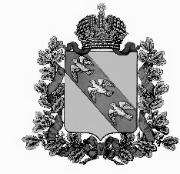

АДМИНИСТРАЦИЯ
МИХАЙЛОВСКОГО СЕЛЬСОВЕТА
РЫЛЬСКОГО РАЙОНА КУРСКОЙ ОБЛАСТИ
ПОСТАНОВЛЕНИЕ

от 30.01.2020г. № 4

О признании утратившим силу постановления Администрации Михайловского сельсовета Рыльского района от 08.08.2017г. № 54 «Об утверждении Положения о порядке получения муниципальными служащими Михайловского сельсовета Рыльского района , замещающими должности муниципальной службы Михайловского сельсовета Рыльского района в Администрации Михайловского сельсовета Рыльского района, разрешения представителя нанимателя на участие на безвозмездной основе в управлении отдельными некоммерческими организациями»

В связи с вступившим с 27.12.2019г Федеральным законом от 16.12.2019г №432-ФЗ «О внесении изменений в отдельные законодательные акты Российской Федерации в целях совершенствования законодательства Российской Федерации о противодействии коррупции" Администрация Михайловского сельсовета Рыльского района Курской области постановляет:
1. Признать утратившим силу постановление Администрации Михайловского сельсовета Рыльского района от 08.08.2017г. № 54 «Об утверждении Положения о порядке получения муниципальными служащими Михайловского сельсовета Рыльского района , замещающими должности муниципальной службы Михайловского сельсовета Рыльского района в Администрации Михайловского сельсовета Рыльского района, разрешения представителя нанимателя на участие на безвозмездной основе в управлении отдельными некоммерческими организациями.».
2. Настоящее постановление вступает в силу со дня его опубликования на официальном сайте Администрации Михайловского сельсовета (обнародования).

Глава Михайловского сельсовета В.И.Яношев

